**Описание/Пошаговая инструкция выполнения домашнего задания:**

1. установите докер для вашей операционной системы.  
   дальнейшие действия необходимо выполнять в консоли:
2. выполните docker run hello-world
3. убедитесь, что видите строки:  
   Hello from Docker!  
   This message shows that your installation appears to be working correctly.

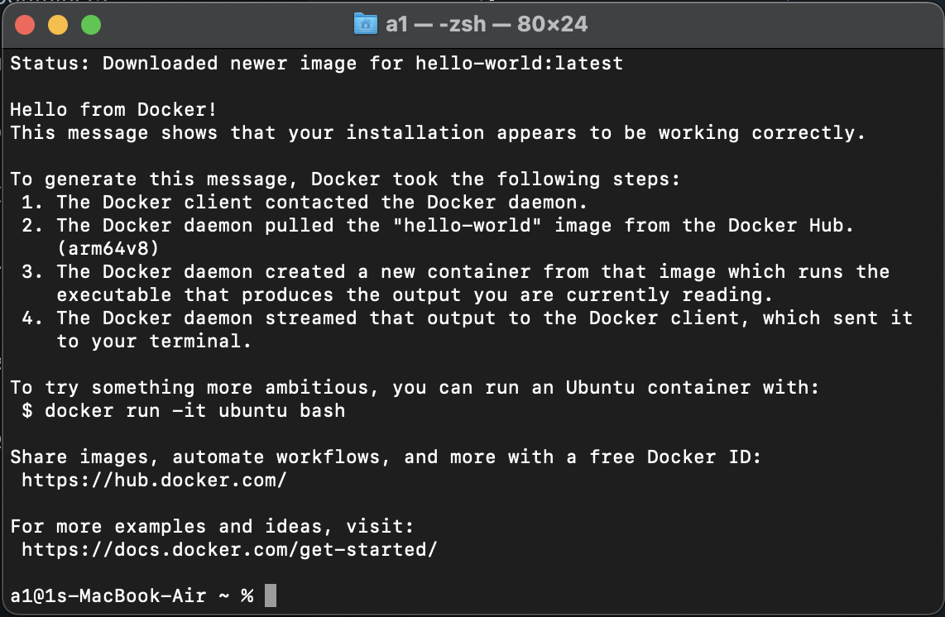

1. узнайте размер образа hello-world

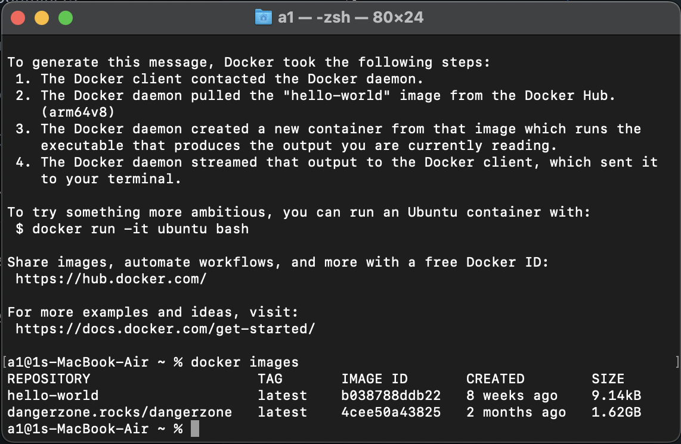

1. посмотрите какие контейнеры сейчас запущены

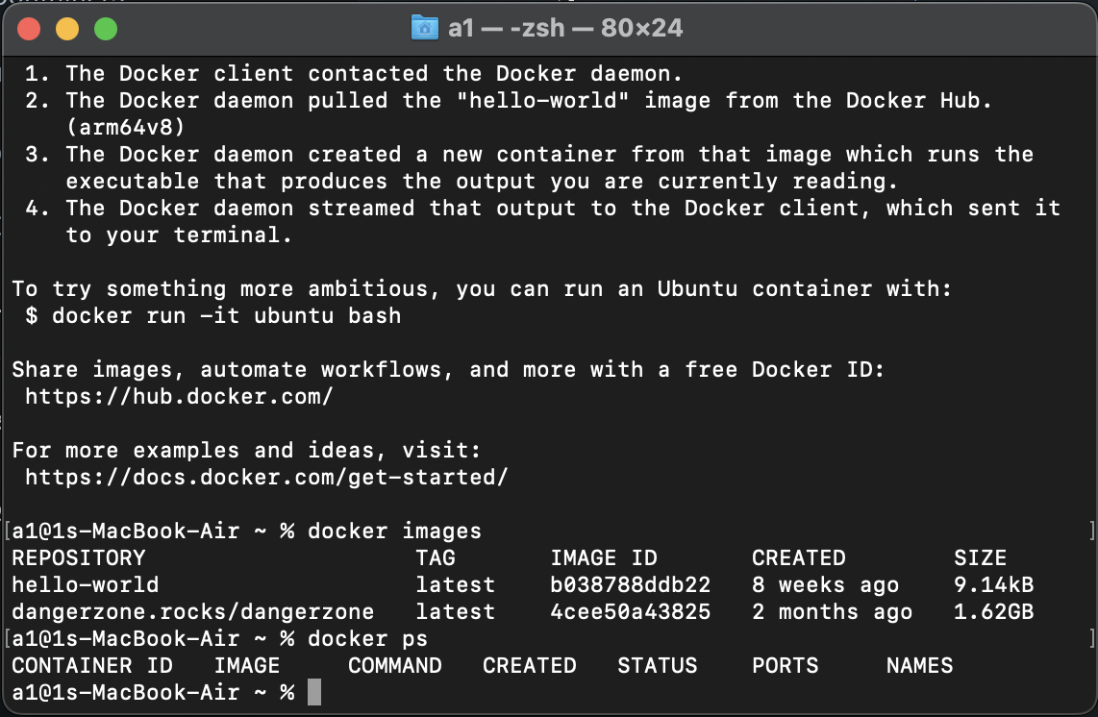

1. в одной консоли: выполните docker run -it ubuntu bash

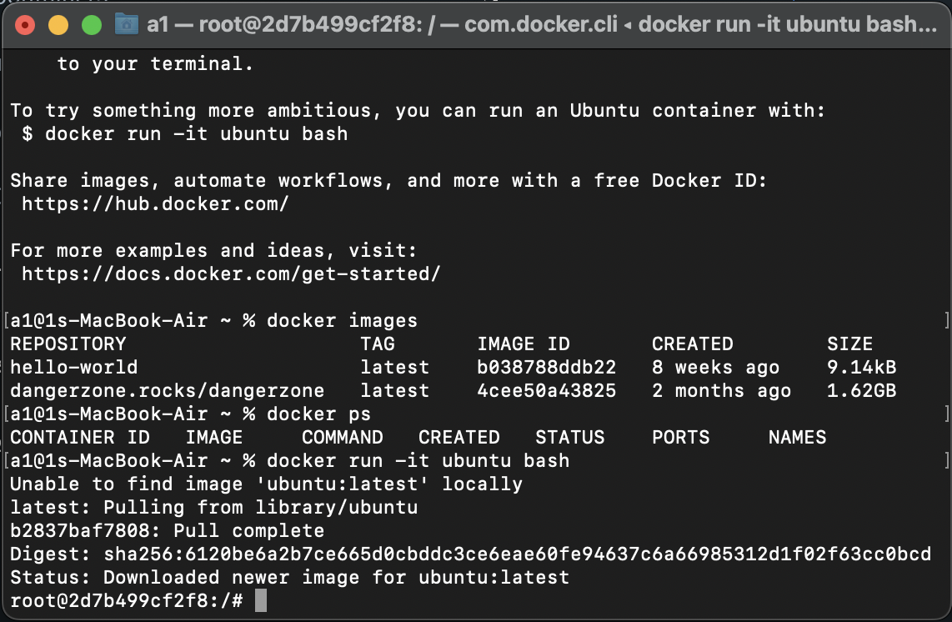

1. в другой консоли еще раз посмотрите работающие контейнеры,  
   убедитесь, что есть контейнер с образом ubuntu

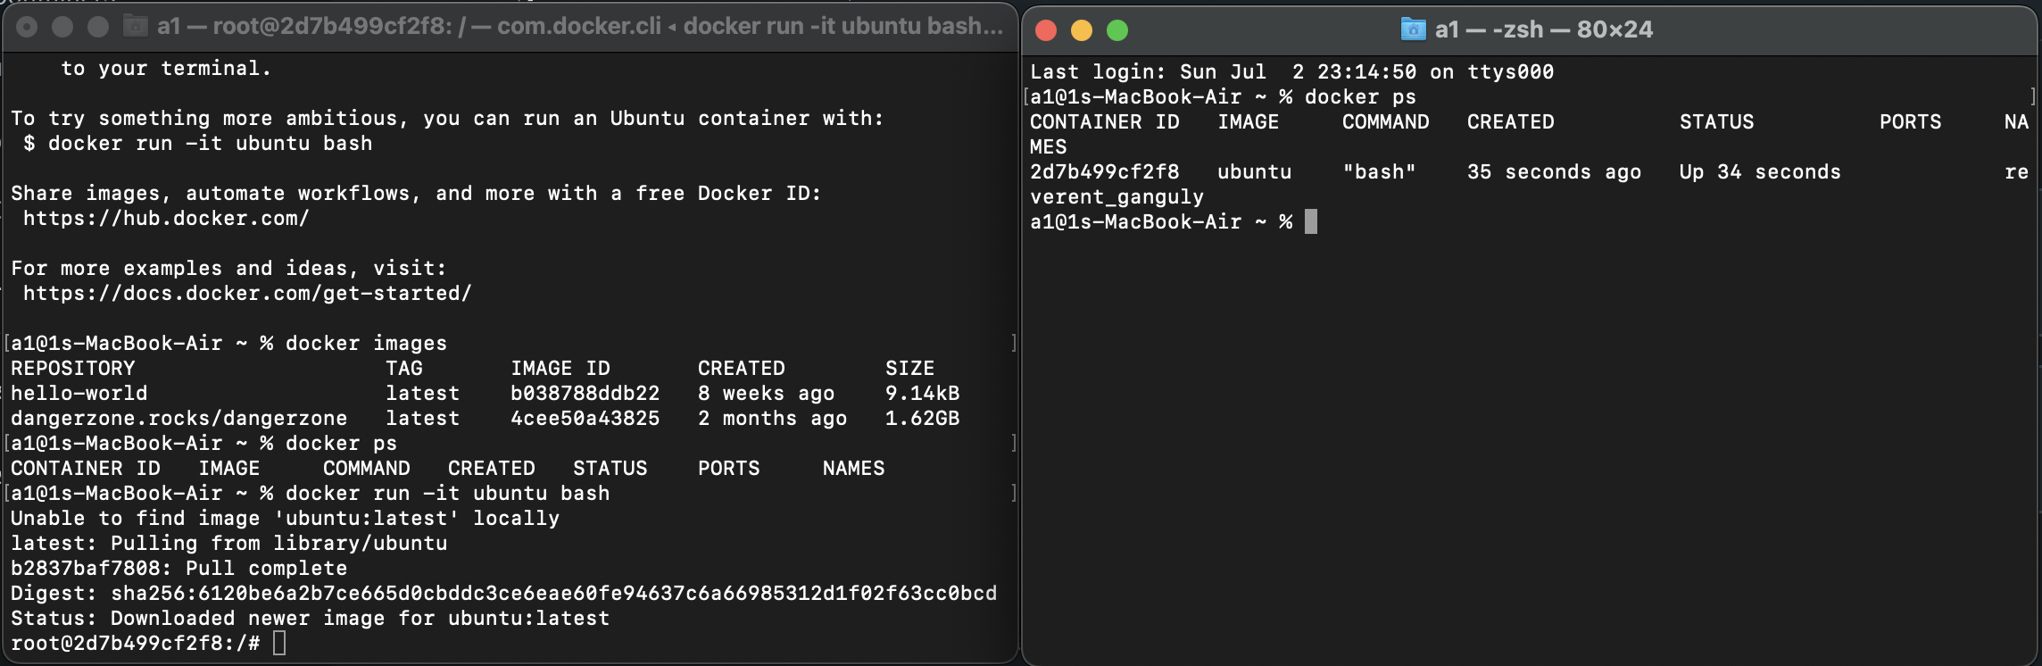

1. вернитесь в консоль, где вы запустили "docker run -it ubuntu bash"
2. начните с выполнения команды ls, "походите" по файловой системе,  
   убедитесь, что это "какая-то другая" операционная система

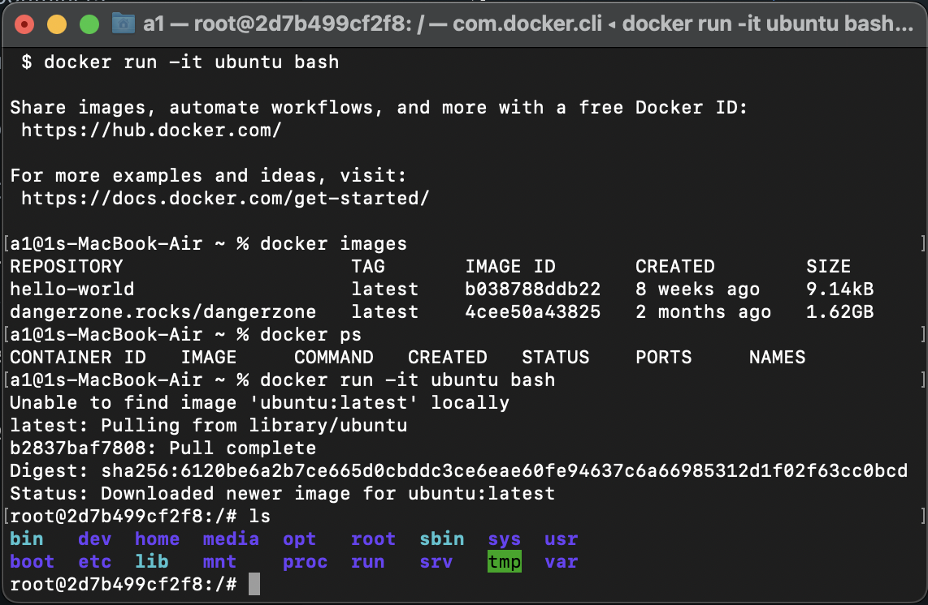

1. перейдите в каталог home и в нем создайте новый каталог test

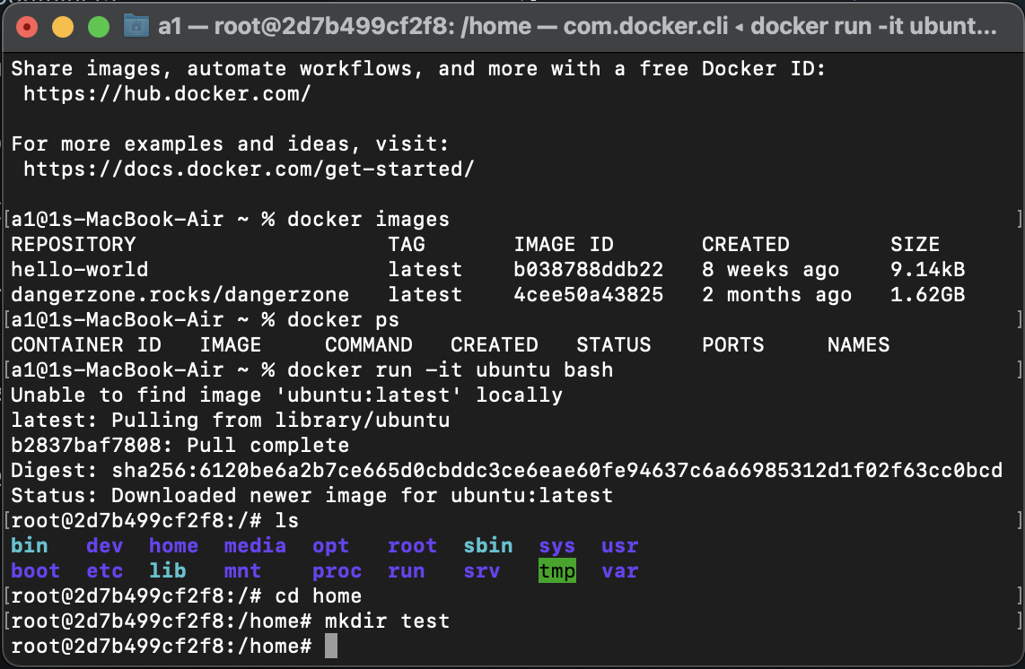

1. выполните exit и убедитесь, что вернулись в "свою" операционную систему

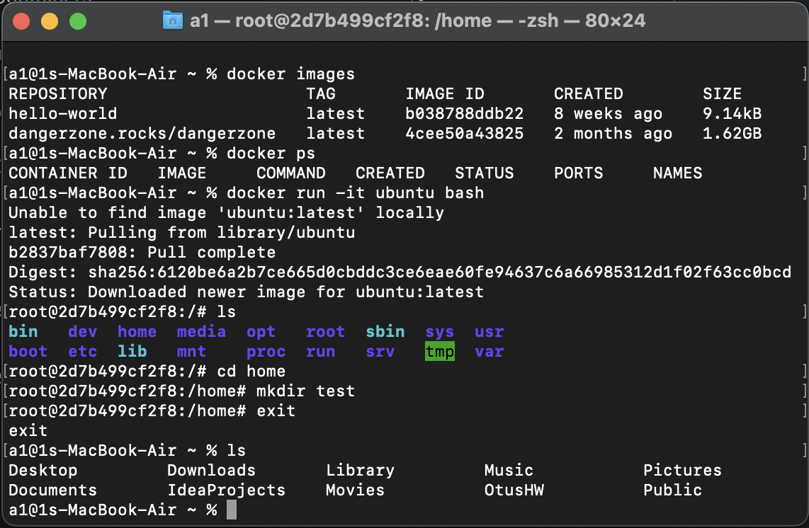

1. еще раз выполните docker run -it ubuntu bash

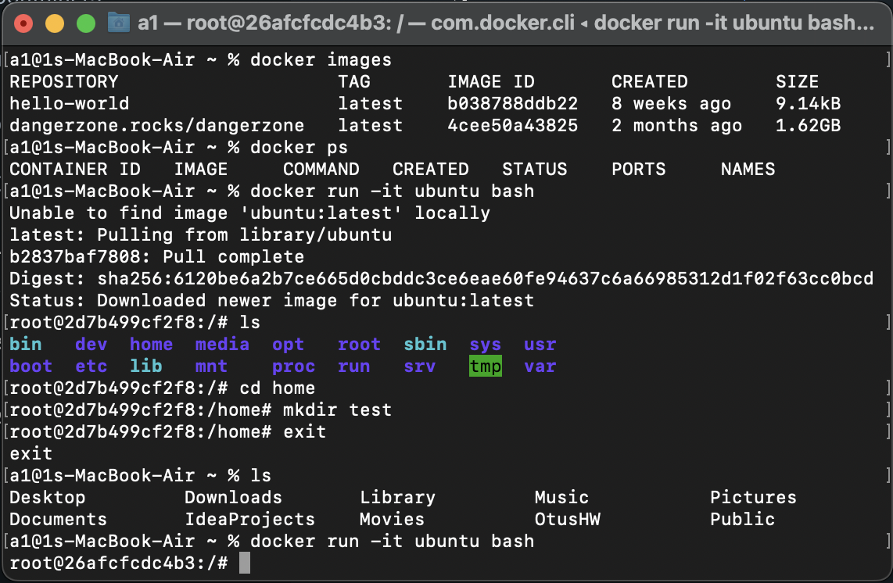

1. перейдите к каталог home, убедитесь, что созданного вами каталога test нет

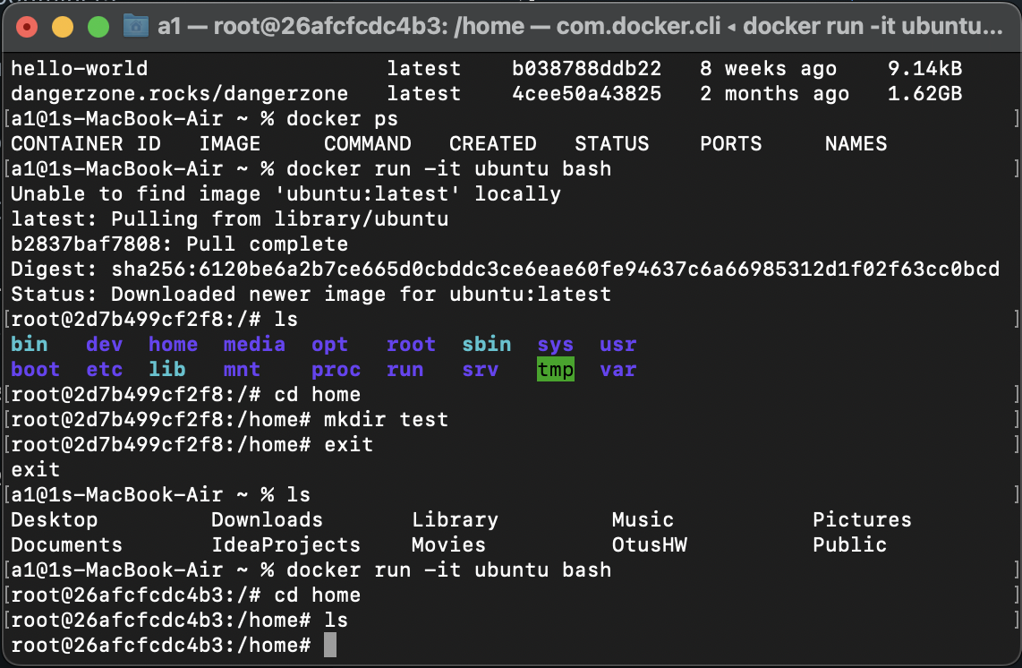

1. очень важный пункт: подумайте, куда пропал каталог test

Удалился при закрытии. По умолчанию Docker контейнеры создаются в изолированной среде, и все изменения, внесенные внутри контейнера, не сохраняются после его завершения.

1. запустите PostgreSQL 13.1 в докере

docker run --name my_postgres -e POSTGRES_PASSWORD=12345 -p 5432:5432 -d postgres:13.1

docker run \ -p 5432:5432 \ -e POSTGRES_PASSWORD=12345 \ -e POSTGRES DB=otus \ -name my postgres postgres:13

1. подключитесь к запущенному контейнеру с базой.

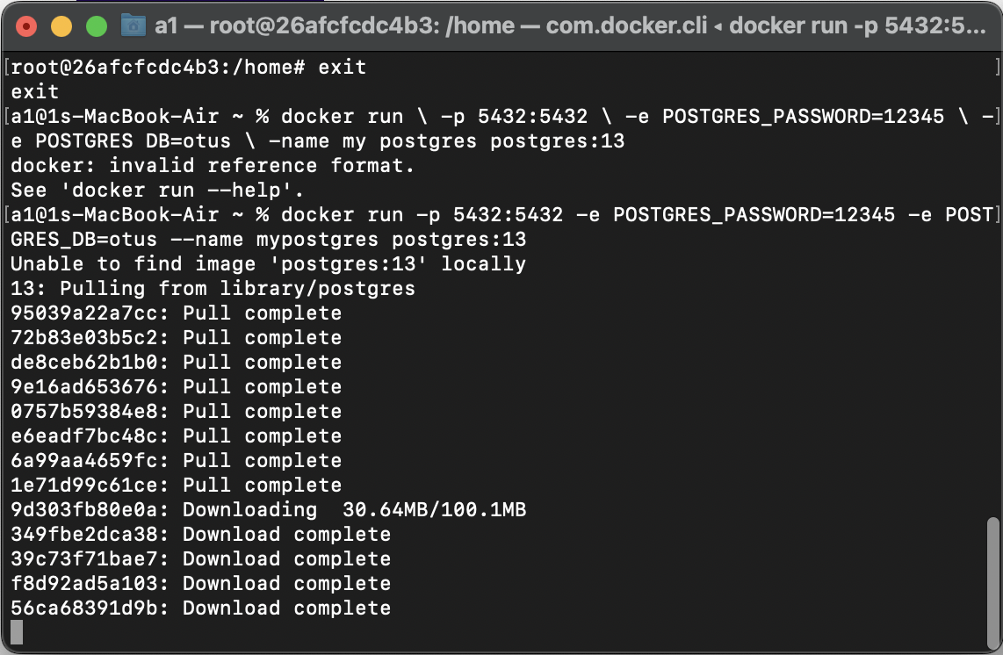

1. создайте таблицу tTestDoc с любыми полями

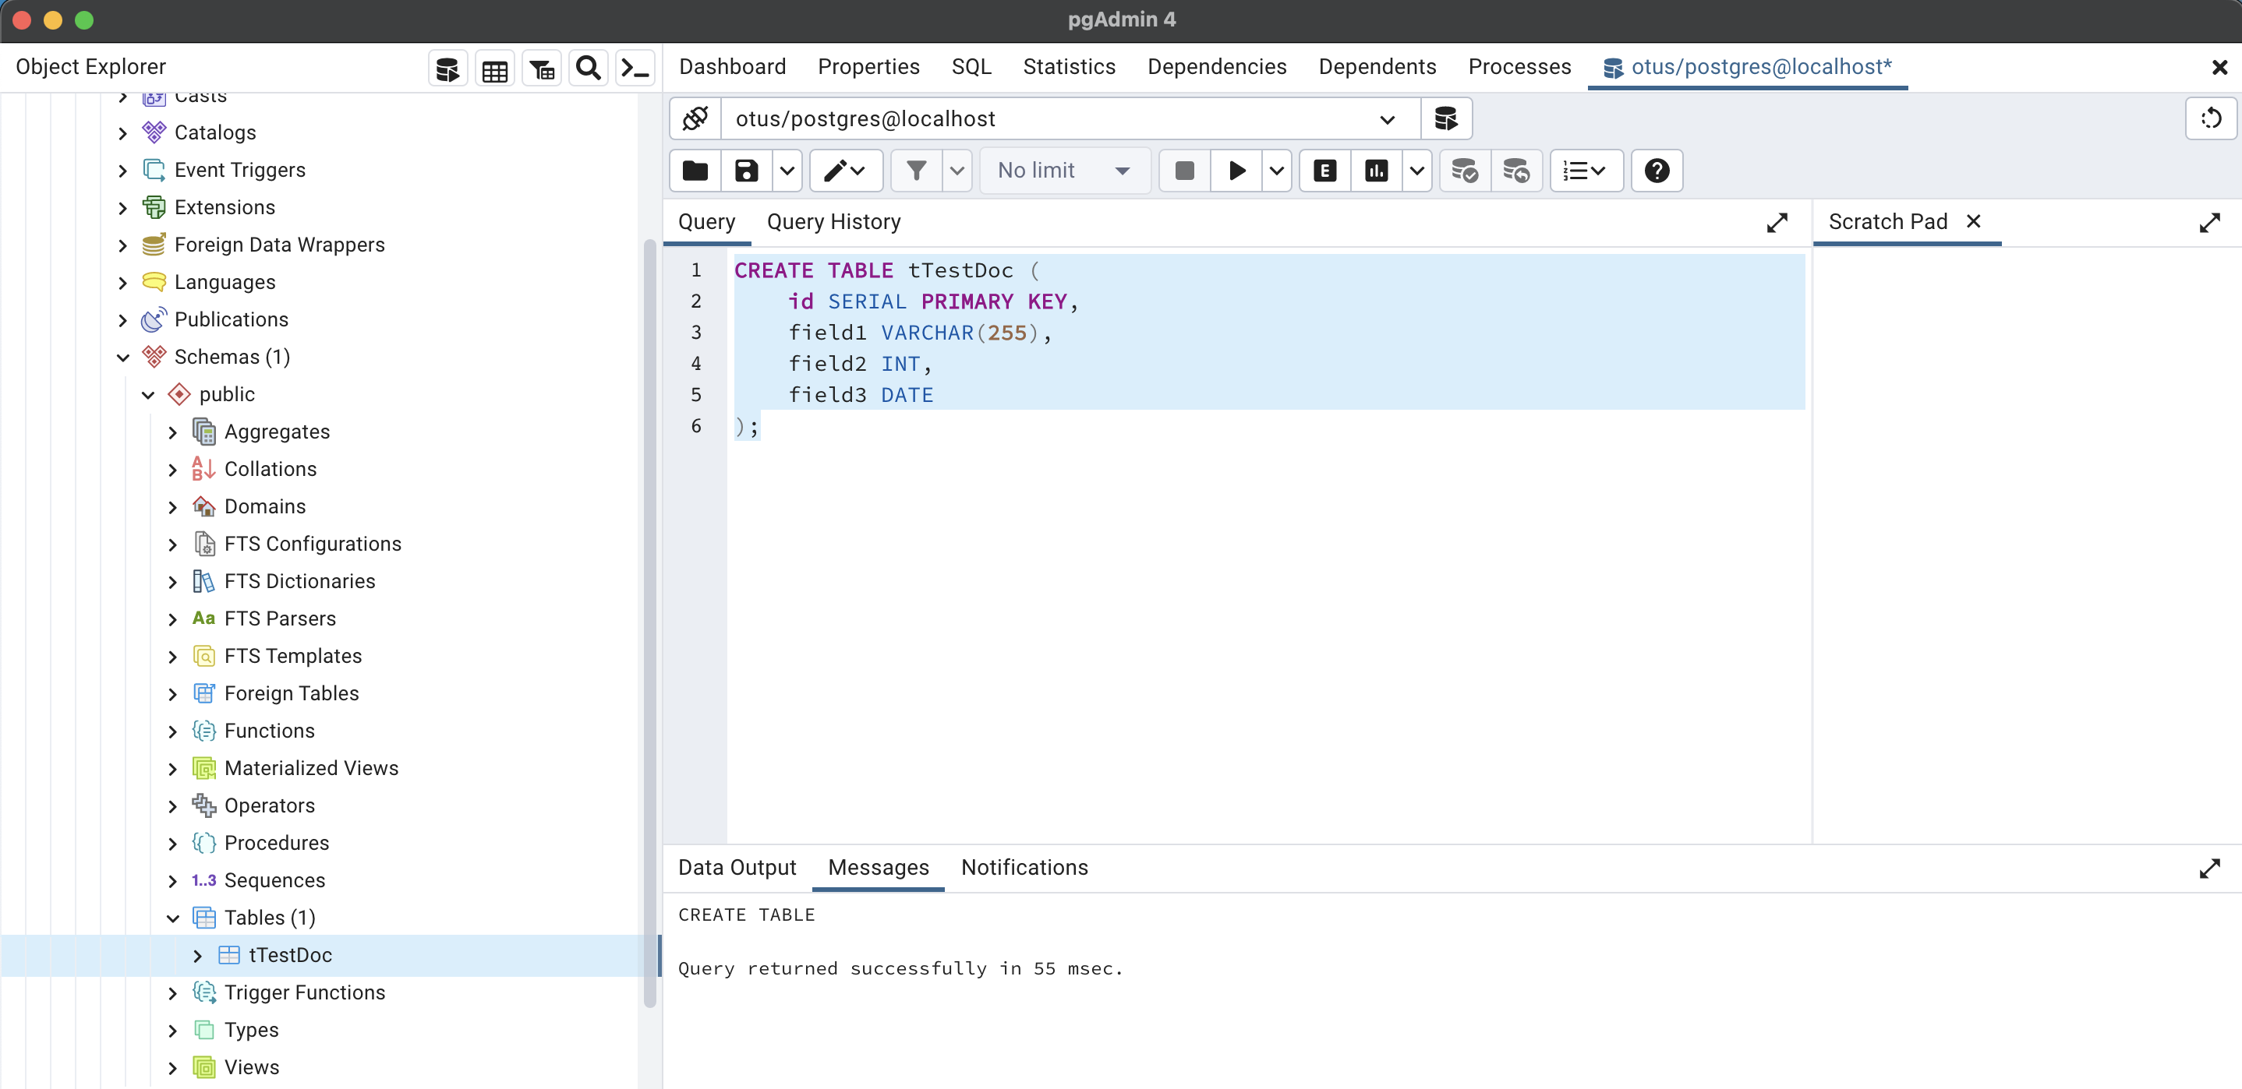

1. остановите и удалите контейнер

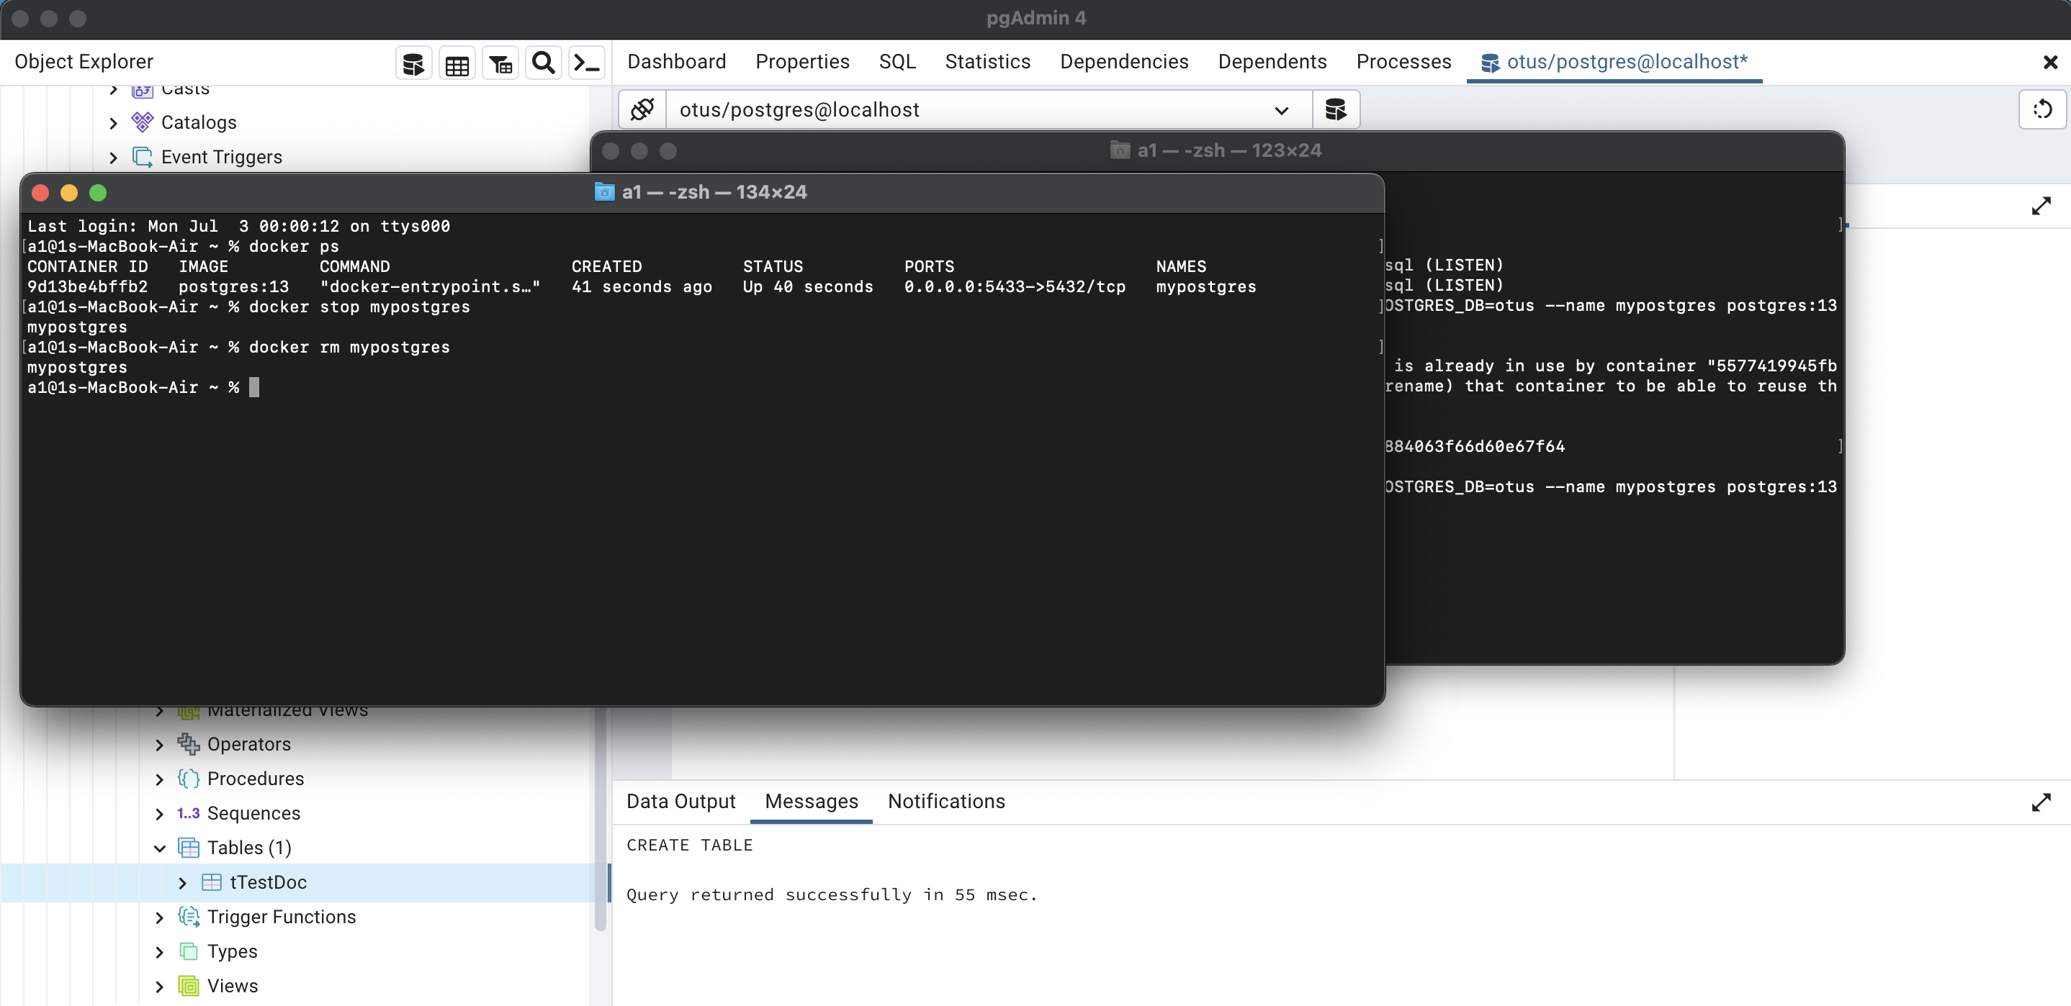

1. еще раз запустите контейнер с базой

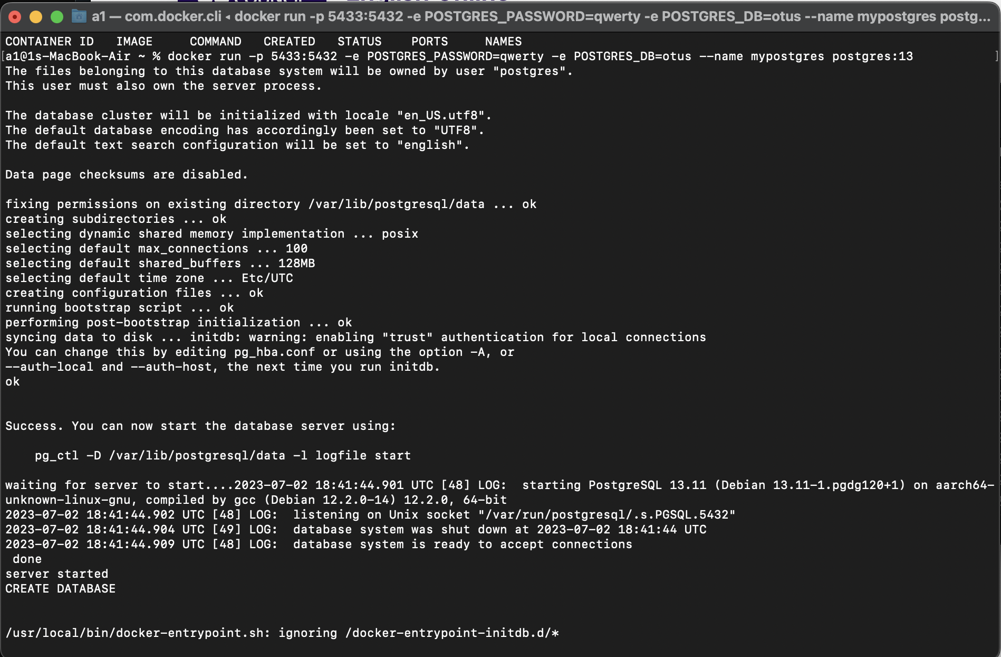

1. подключитесь к базе данных, убедитесь, что таблицы tTestDoc нет

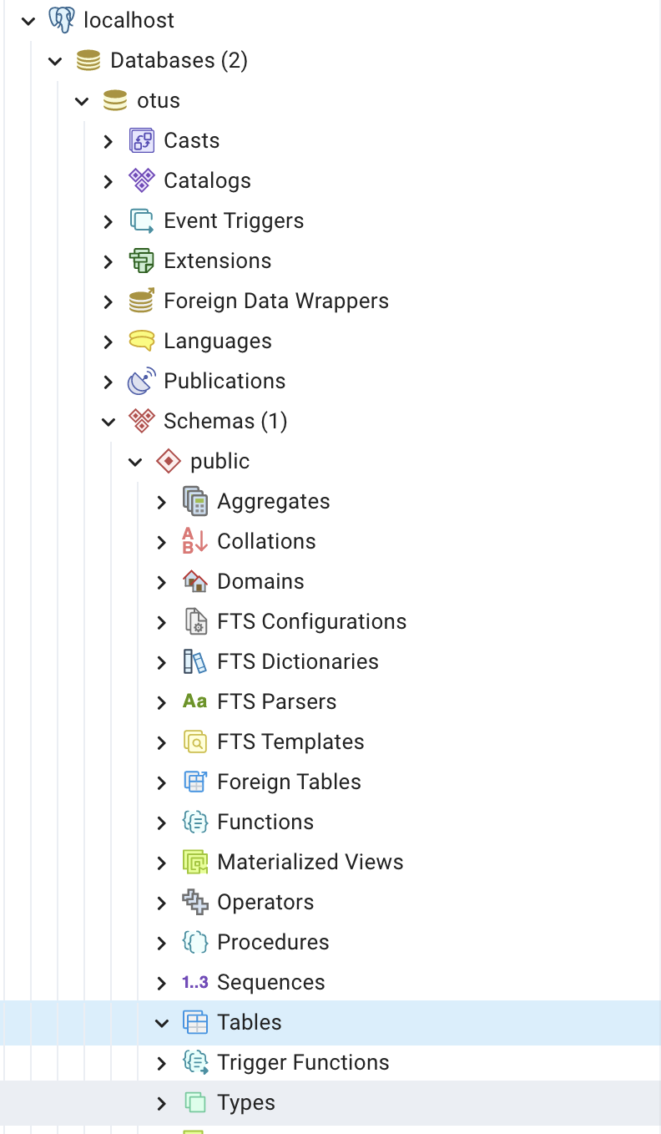

1. подумайте, почему пропала таблица

См. п.14+в прошлом пункте я вообще удалил контейнер

1. остановите контейнер  
   работа завершена